ВЕСТНИК
МО «КОРСУКСКОЕ»

Общественно-политическая газета муниципального образования
«КОРСУКСКОЕ»

07.03.2024г. №3

Газета для жителей: д.Корсук, д. Шохтой, д.Тотохон,
д. Сагарук, д. Ишины, д. Гушит, д. Ординск

д. Корсук
2024г.

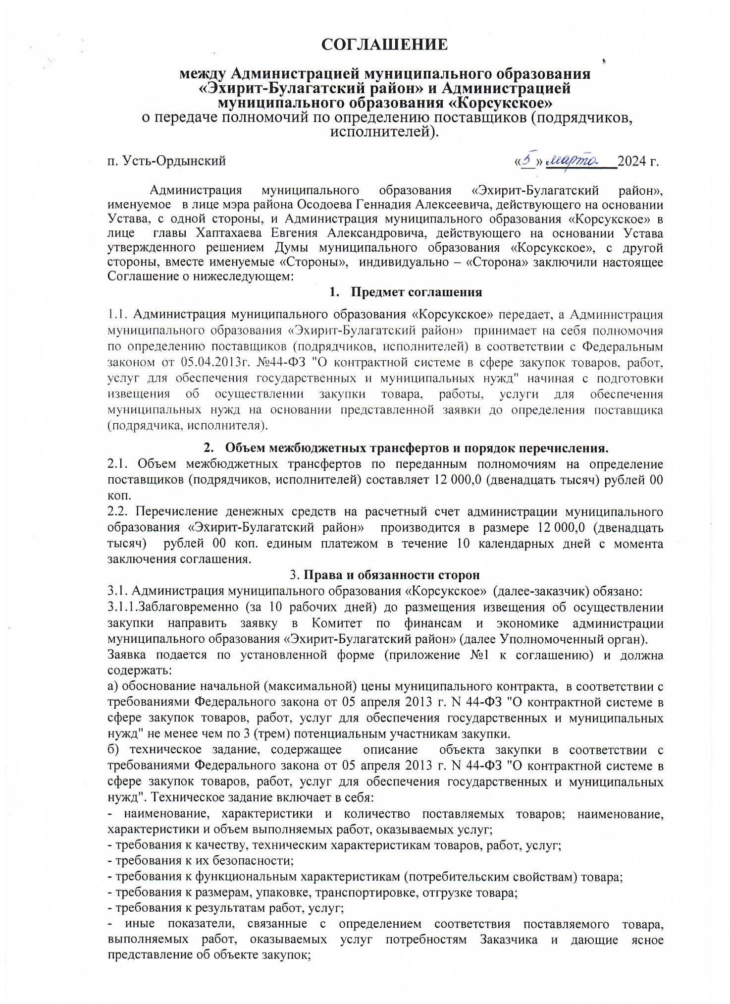

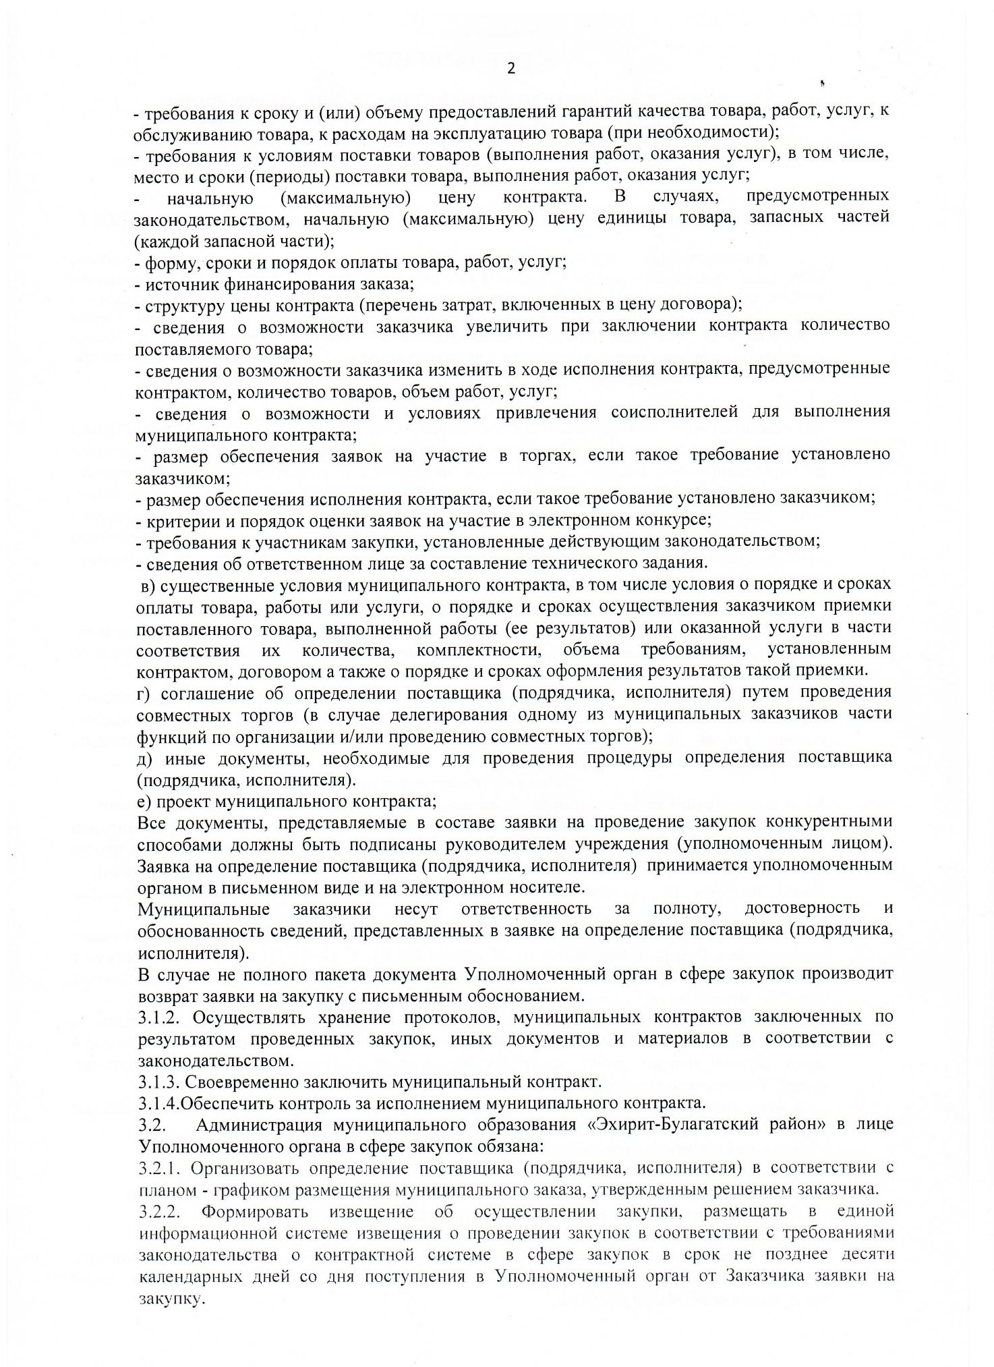
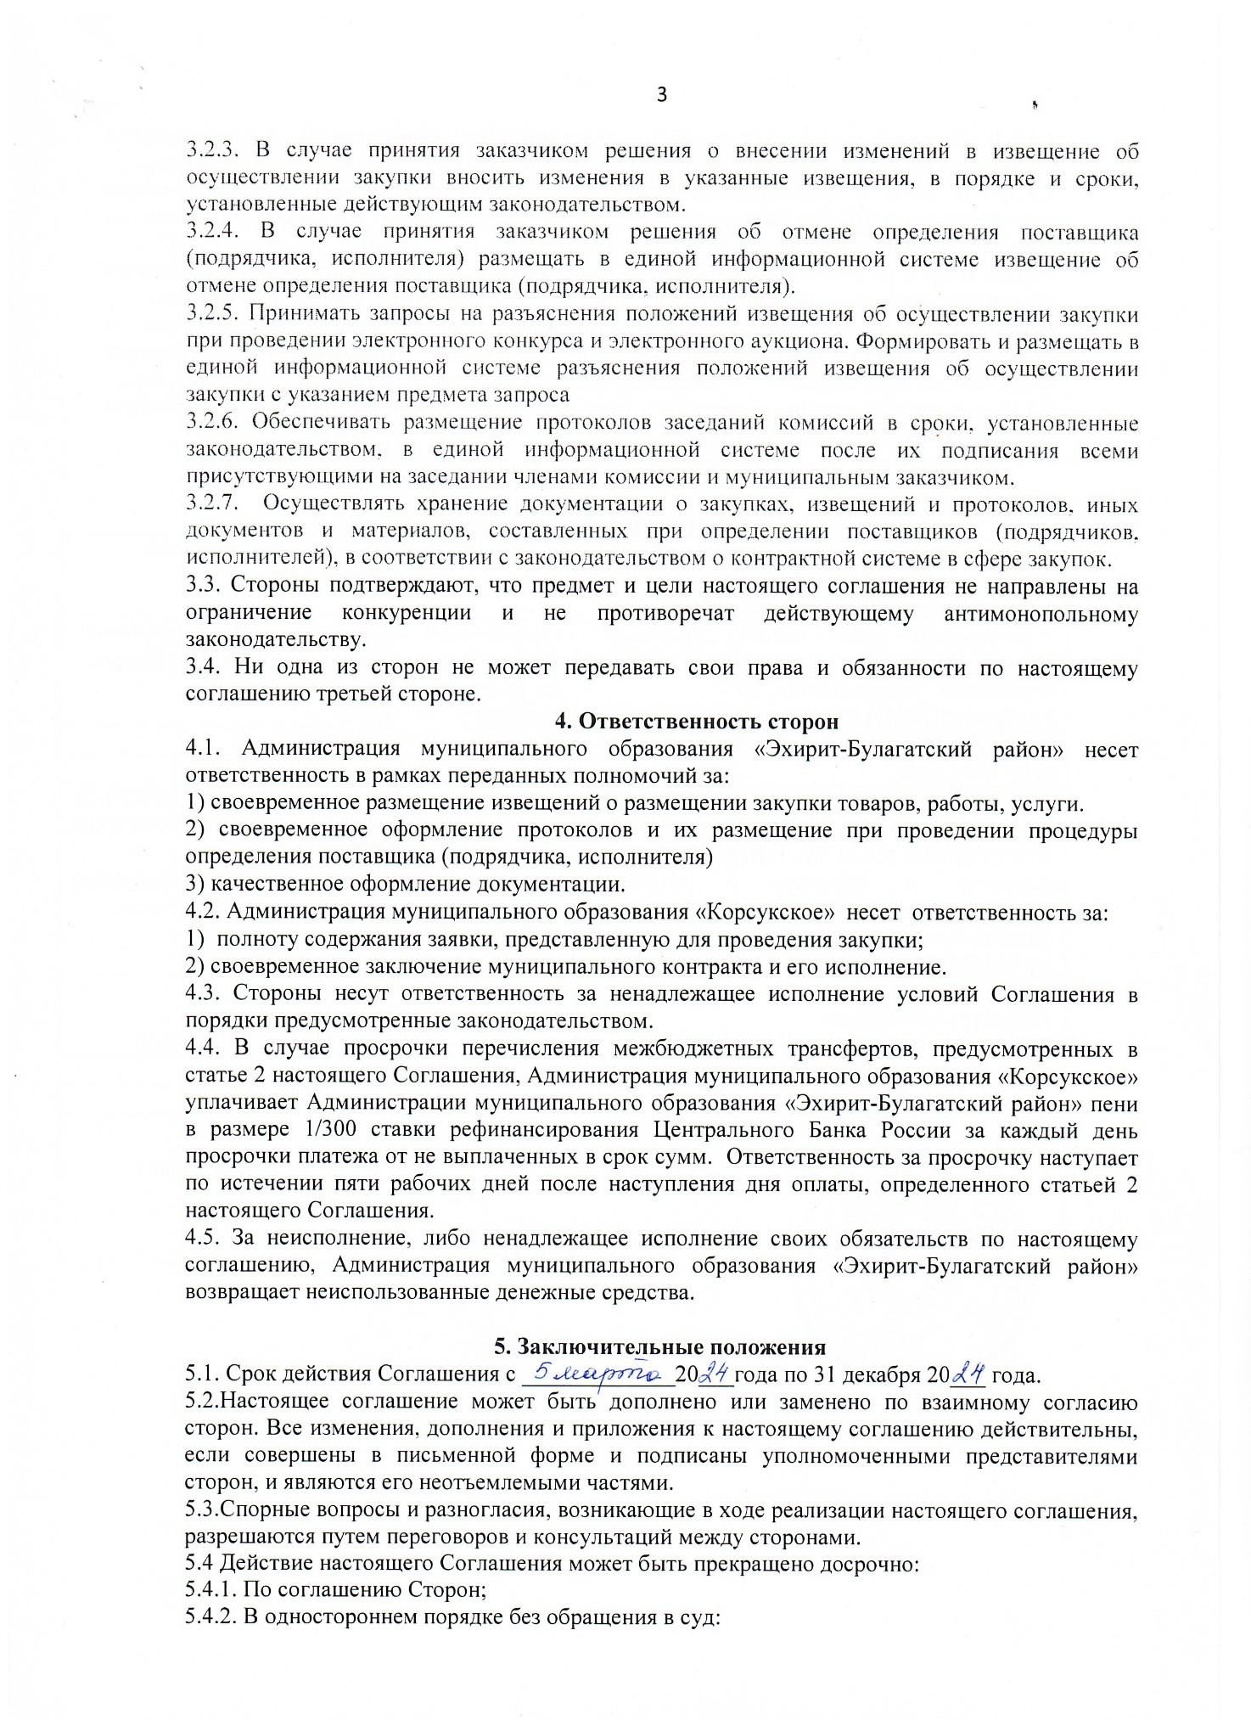
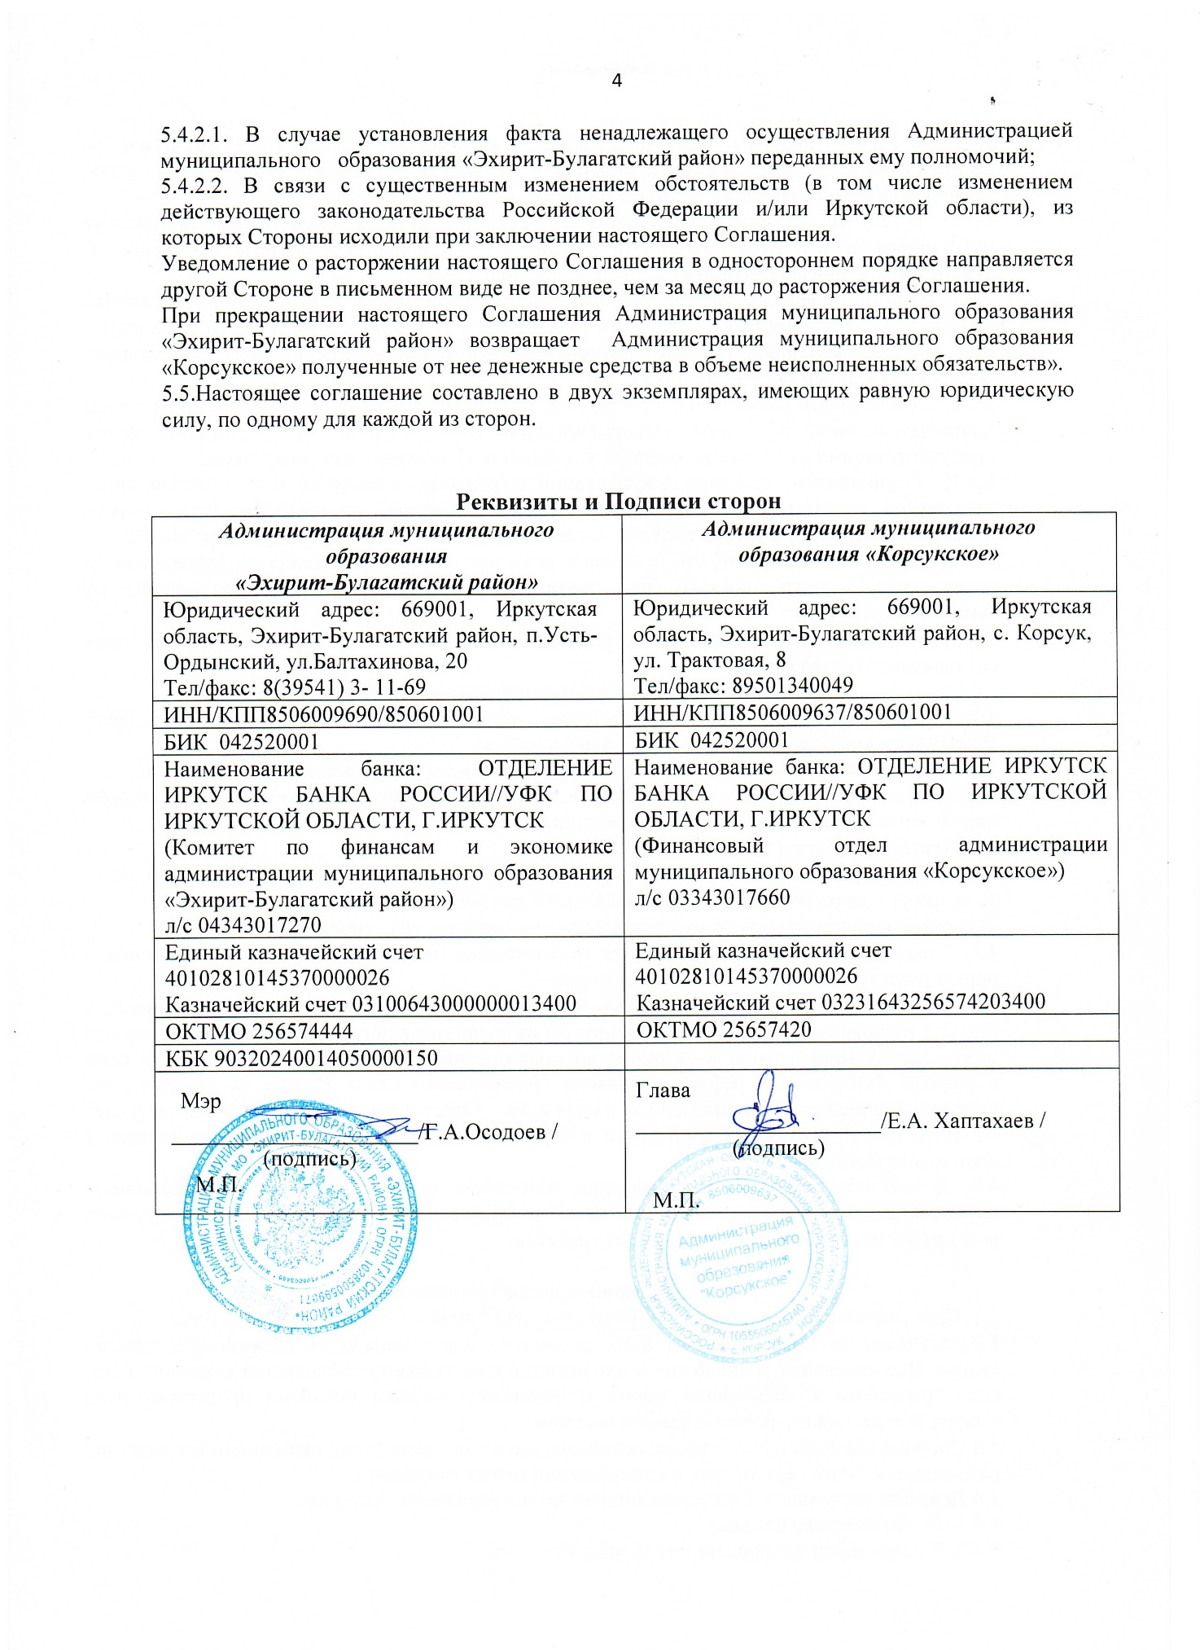
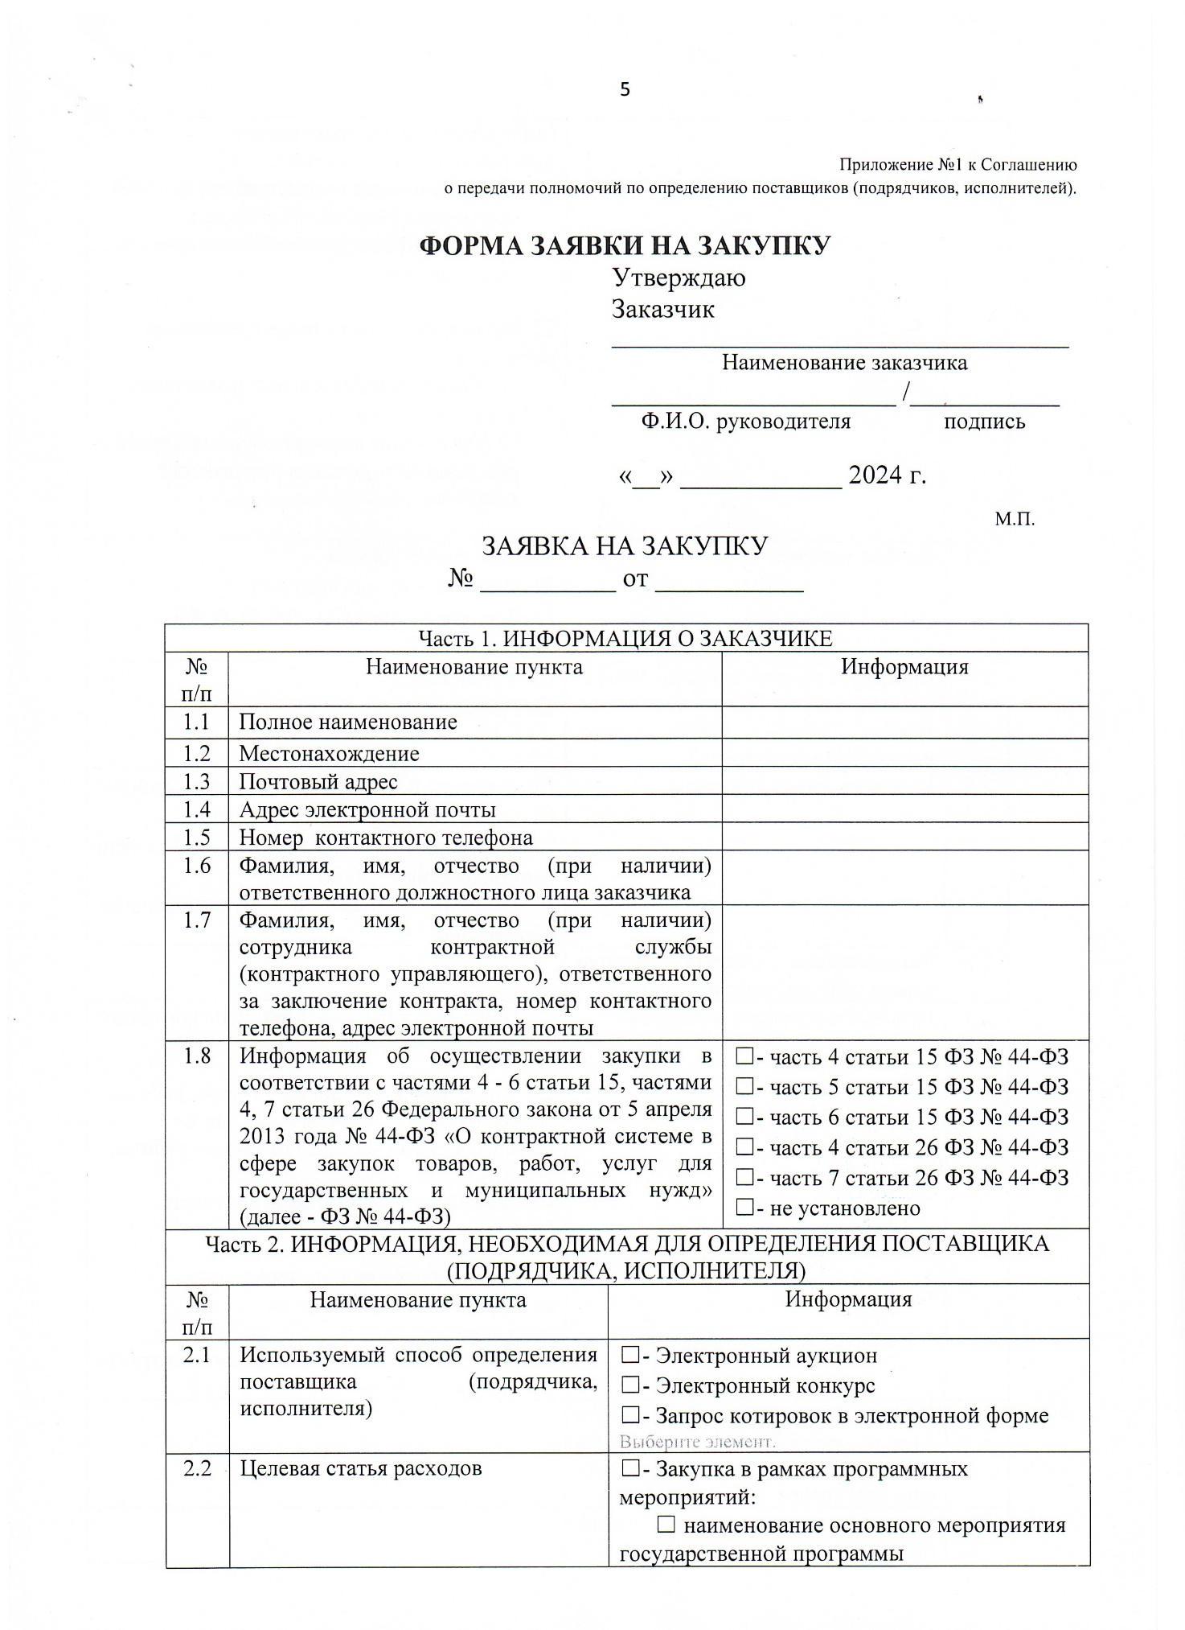
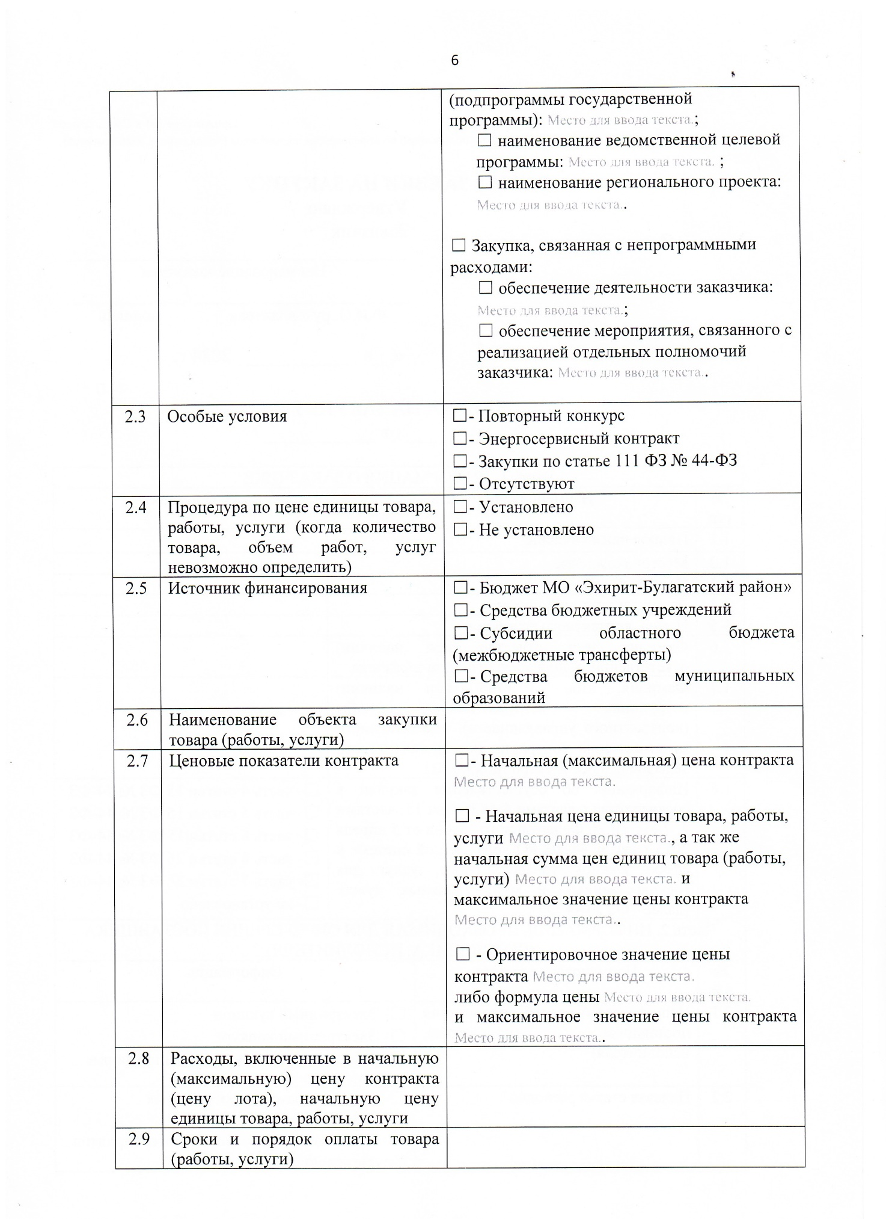

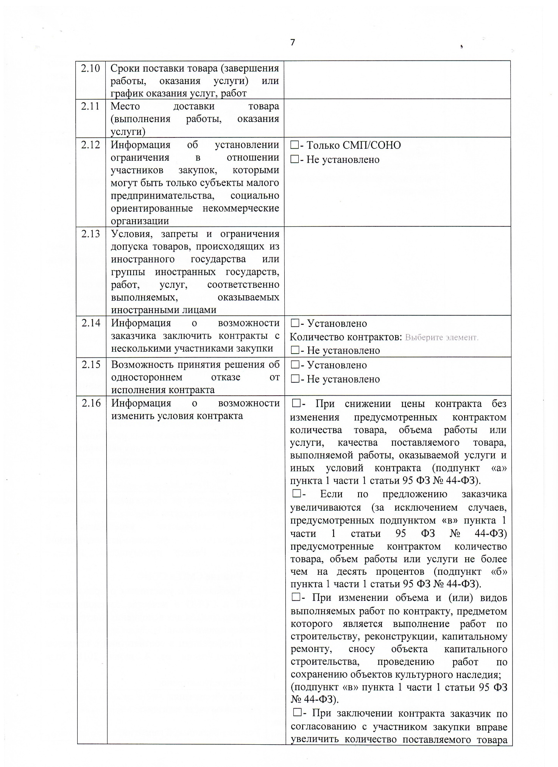
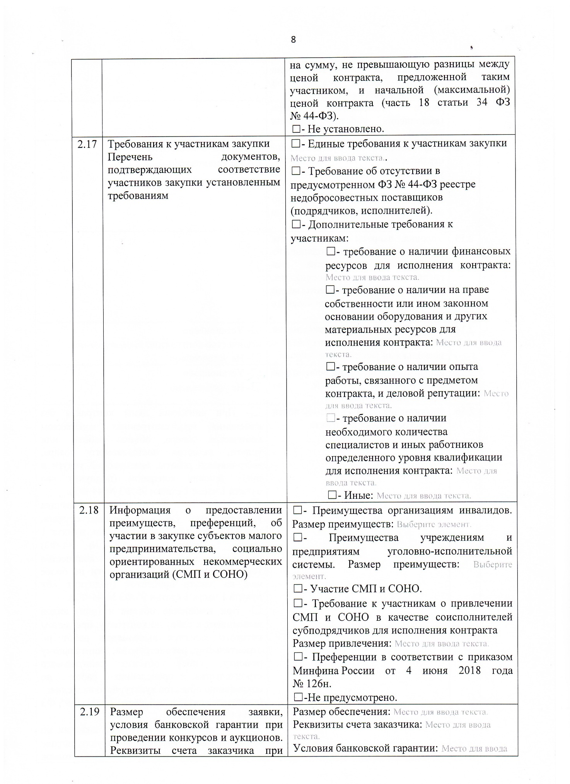
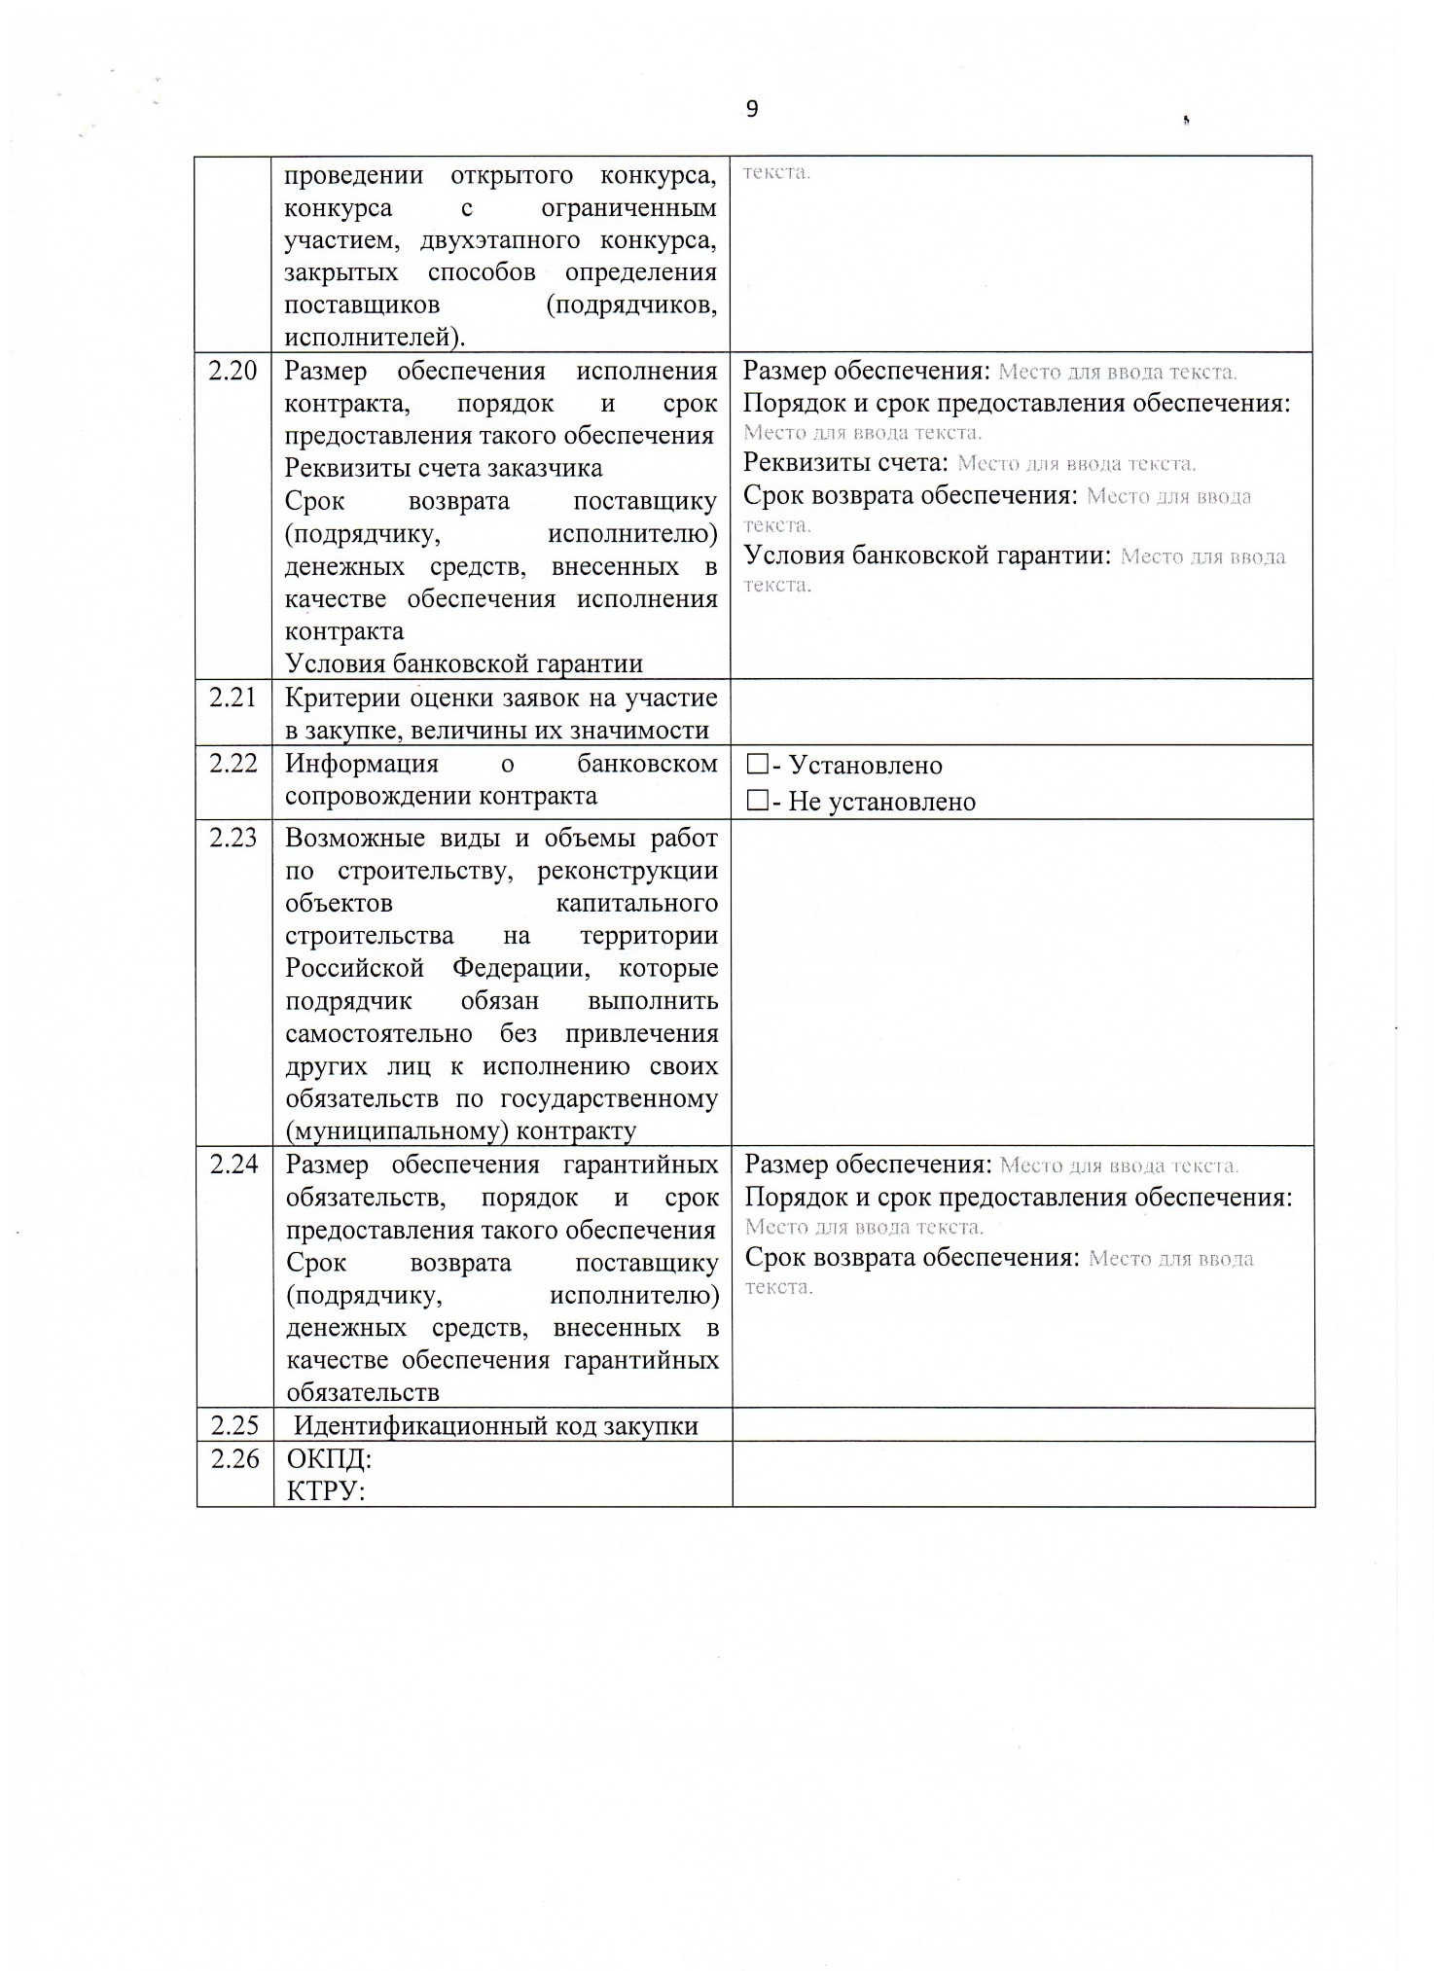

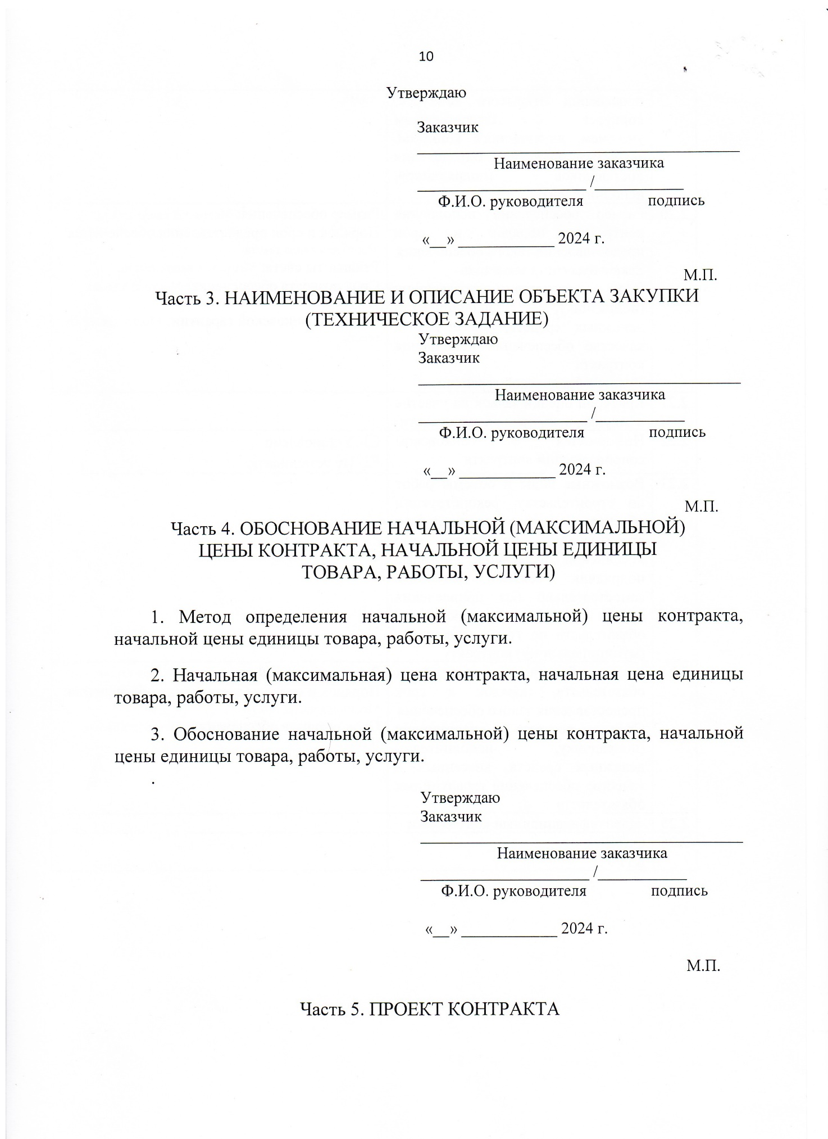

07.03.2024г. №8
РОССИЙСКАЯ ФЕДЕРАЦИЯ
ИРКУТСКАЯ ОБЛАСТЬ
ЭХИРИТ-БУЛАГАТСКИЙ МУНИЦИПАЛЬНЫЙ РАЙОН
МУНИЦИПАЛЬНОЕ ОБРАЗОВАНИЕ
«КОРСУКСКОЕ»
АДМИНИСТРАЦИЯ
РЕШЕНИЕ ДУМЫ

О НАЗНАЧЕНИИ ПУБЛИЧНЫХ СЛУШАНИЙ ПО ПРОЕКТУ ВНЕСЕНИЯ ИЗМЕНЕНИЙ В ГЕНЕРАЛЬНЫЙ ПЛАН И ПРОЕКТУ ВНЕСЕНИЯ ИЗМЕНЕНИЙ В ПРАВИЛА ЗЕМЛЕПОЛЬЗОВАНИЯ МУНИЦИПАЛЬНОГО ОБРАЗОВАНИЯ «КОРСУКСКОЕ»
В целях создания условий для устойчивого развития территории муниципального образования, сохранения окружающей среды и объектов культурного наследия, обеспечения прав и законных интересов физических и юридических лиц, в том числе правообладателей земельных участков и объектов капитального строительства, создания условий для привлечения инвестиций, в том числе путем предоставления возможности выбора наиболее эффективных видов разрешенного использования земельных участков и объектов капитального строительства, руководствуясь ст.28, ст.31., Градостроительного кодекса Российской Федерации, ст. 14 Федерального закона от 06.10.2003 № 131-ФЗ «Об общих принципах организации местного самоуправления в Российской Федерации», Уставом муниципального образования «Корсукское», администрация муниципального образование «Корсукское», Дума муниципального образования «Корсукское»,

РЕШИЛА:

1. Назначить публичные слушания по проекту внесения изменений в генеральный план муниципального образования «Корсукское» и проекту внесения изменений в правила землепользования муниципального образования «Корсукское» (далее – публичные слушания) на 14.03.2024г. 14:00 в здании Администрации МО «Корсукское» по адресу: Иркутская область, Эхирит-Булагатский район, д.Корсук, ул.Трактовая, д.8.
2. Назначить председателем публичных слушаний Хаптахаева Е.А.
3. Назначить секретарем публичных слушаний Амарову Р.П.
4. Обеспечить информирование участников публичных слушаний путем опубликования в газете «Вестник МО «Корсукское» и размещение на сайте korsuk.ehirit.ru муниципального образования «Корсукское» сообщения о проведении публичных слушаний, месте, дате и времени их проведения, о вопросах, выносимых на публичные слушания, сроке, месте и времени приема замечаний и предложений, и других обстоятельствах, имеющих значение для надлежащей организации и проведения публичных слушаний.
5. Обеспечить размещение на сайте korsuk.ehirit.ru муниципального образования «Корсукское» проекта внесения изменений в генеральный план муниципального образования «Корсукское» и проекта внесения изменений в правила землепользования муниципального образования «Корсукское».
7. Контроль за исполнением настоящего решения возлагаю на себя

Председатель Думы МО «Корсукское»
Глава МО «Корсукское» Е.А.Хаптахаев

Учредитель-Дума МО «Корсукское»
Главный редактор - Хаптахаев Е.А.
Адрес редакции- д. Корсук, ул. Трактовая-8, Эхирит-Булагатского района
Тираж-50 экз
Подписан в печать-07.03.2024г.
Цена-бесплатно

